FORMULARIO DE CARACTERIZACIÓN Y FORMULACIÓN DEL PROBLEMA
Bogotá Datajam: Uso y Aprovechamiento de Datos
2026

Sección 1 – Información general del equipo

- Nombre del equipo: Siseven Larpsito Sahur Devs

- Entidad u organización a la que pertenece cada integrante
Ana Laura Morcote Chacón: Universidad Distrital Francisco José de Caldas
Juan David Amaya Patiño: Universidad Distrital Francisco José de Caldas
Tomás Alejandro Delgado Ortiz: Universidad Distrital Francisco José de Caldas

- Nombre completo, rol y perfil principal de cada integrante:
Ana Laura Morcote Chacón, Analista de datos, estudiante
Juan David Amaya Patiño, Analista de datos, estudiante
Tomás Alejandro Delgado Ortiz, Analista de datos, estudiante

- Correo electrónico de contacto del equipo (líder):
almorcotec@udistrital.edu.co

Sección 2 – Formulación del problema
- Problema público a abordar:
Bogotá evalúa la cobertura de su oferta de atención a violencias contra las mujeres (Línea Púrpura, Duplas de Atención Psicosocial) comparándola contra los casos que el propio sistema logró registrar. Ese cociente es autorreferencial: divide oferta institucional entre oferta institucional. Una localidad puede parecer bien cubierta simplemente porque allí se denuncia poco.
La ciudad no sabe dónde está la violencia que nunca entró al sistema, y por lo tanto distribuye su infraestructura de atención y cuidado según un mapa que sistemáticamente subrepresenta a las mujeres que no denuncian.
Este ejercicio construye con datos distritales disponibles, un denominador independiente del registro administrativo (estimado a partir de encuestas poblacionales con factores de expansión) y lo usa para recalcular la cobertura real del sistema.

- Justificación del problema:
La localización de Manzanas del Cuidado, Casas de Igualdad de Oportunidades y el despliegue de Duplas se prioriza con indicadores de demanda registrada. Si el registro está sesgado hacia las localidades donde ya hay institucionalidad, la inversión refuerza la desigualdad que pretende corregir. Adicionalmente, la denuncia está condicionada por dependencia económica, carga de cuidado, aislamiento y normas comunitarias de no-injerencia; ninguno de esos factores aparece en un registro administrativo, pero todos son medibles en las encuestas distritales de 2025. En la Encuesta Distrital de Percepción (13.082 registros) y la Encuesta Bienal de Cultura Ciudadana (5.860 registros) incluyen módulos de victimización, denuncia, exposición a violencia contra la mujer, distribución del trabajo de cuidado y actitudes de género. Este problema afecta directamente a las mujeres de Bogotá viven violencias y no denuncian (las cuales se concentran, según la hipótesis en hogares con alta concentración femenina del trabajo de cuidado y en entornos con normas de no-injerencia); sin embargo este problema también le compete a la Secretaría Distrital de la Mujer (planeación de oferta), la Secretaría de Seguridad, Convivencia y Justicia (rutas de atención), la Secretaría Distrital de Planeación (focalización territorial), y de sobremanera a la ciudadanía en general.
- Delimitación del análisis:
Ámbito territorial: Bogotá D.C., 19 localidades (Sumapaz no se tiene en cuenta en la encuesta de Percepción Ciudadana). Unidad de análisis principal: localidad. Unidad de análisis secundaria: UPL (30), solo donde el tamaño muestral lo permita. Se excluye Sumapaz de los rankings de cobertura por tamaño poblacional (se reporta aparte).
Temporal: Encuestas: año móvil 2025 (bimestres 2025/01-2025/06). Registros administrativos: cortes trimestrales marzo 2025 - marzo 2026. Llamadas 123: marzo, junio, septiembre y diciembre de 2025, y marzo de 2026.
Poblacional: Mujeres residentes en Bogotá. En los módulos de exposición y actitudes se analiza a toda la población encuestada (hombres y mujeres), porque el objeto es la respuesta social frente a la violencia, no solo la vivencia de la víctima.
Sectorial: Oferta de atención de la Secretaría Distrital de la Mujer (Línea Púrpura Distrital y Duplas de Atención Psicosocial). Registro de riesgo de feminicidio y delitos sexuales como comparadores administrativos.
Fuera de alcance: Inferencia causal individual; caracterización de agresores; series históricas anteriores a 2025; los datasets osb_malnutricion18_64 y osb_saludmental-consumoabusivo (se descartan por desalineación temporal y por medir demanda de tratamiento, no prevalencia)
- Pregunta de análisis
¿Coincide el mapa de la oferta institucional de atención a violencias contra las mujeres en Bogotá con el mapa de la necesidad real estimada desde la población, o el Distrito está midiendo su cobertura contra un denominador que él mismo produce?
- Hipótesis o expectativa analítica preliminar
Hipótesis principal: La cobertura institucional aparente y la cobertura real divergen sistemáticamente. Existen localidades que aparecen adecuadamente atendidas frente a los registros administrativos y están significativamente descubiertas frente a la necesidad estimada desde la población. Se espera que la divergencia sea mayor en las localidades donde la ciudadanía percibe menor acceso a los medios para denunciar (IPSJ_C) y menor confianza en el apoyo de los vecinos (ICG_B).
Hipótesis de soporte individual: En hogares donde el trabajo doméstico y de cuidado se concentra en una sola mujer, esa mujer percibe un acceso significativamente menor a los medios para denunciar delitos y una menor probabilidad de haber afrontado una situación de violencia contra una mujer. Se espera un coeficiente negativo sobre IPSJ_C y un odds ratio menor a 1 sobre la tasa de afrontamiento, controlando por estrato, edad, pobreza subjetiva, composición del hogar y ansiedad, con efectos fijos de localidad.
Hipótesis normativa: Lo que acompaña la inacción frente a la violencia presenciada no es la tolerancia general al machismo, sino específicamente la norma de no-injerencia ("cuando hay violencia en una relación de pareja, uno no tiene por qué meterse") y la privatización de la violencia ("lo más grave de que un hombre maltrate a su pareja es que lo haga en público"). Se espera que los ítems de roles tradicionales (P10.1, P10.2) no discriminen entre localidades con alta y baja tasa de afrontamiento, mientras que P12.5, P10.8 y P10.9 sí. Validación interna: la Tasa de Afrontamiento Ciudadano debe correlacionar positivamente con ICG_B dentro de la propia Encuesta de Percepción.
ESCENARIOS DE REFUTACIÓN:
1. Si los rankings de cobertura administrativa y cobertura real coinciden (ρ de Spearman > 0,85 con IC que excluye 0,6), la hipótesis principal queda refutada y el hallazgo se reporta como tal.
2. Si el coeficiente de concentración del cuidado sobre IPSJ_C no es significativo tras corrección por comparaciones múltiples, la hipótesis de soporte individual queda refutada y la hipótesis principal se sostiene únicamente como diagnóstico descriptivo, sin mecanismo explicativo individual.
3. Si el análisis factorial de la Bienal arroja un solo factor con alfa de Cronbach alto, la hipótesis normativa queda refutada: el “machismo" sería una dimensión única y la distinción entre roles tradicionales y no-injerencia carecería de sustento empírico.

Sección 3 – Datos y fuentes
- Fuentes de datos identificadas (mínimo 2, preferiblemente provenientes del Portal de Datos Abiertos Bogotá)
Fuente 1:
-Nombre: Violencia intrafamiliar y de género en Bogotá D.C.
-Entidad: Secretaría Distrital de Salud
-Enlace: https://datosabiertos.bogota.gov.co/dataset/numero-de-casos-de-violencia-intrafamiliar
Fuente 2:
-Nombre: Cifras de mujeres valoradas en riesgo de feminicidio en Bogotá D.C., según localidad (Total, Porcentaje, Tasa) 2026
-Entidad: Secretaría Distrital de la Mujer
-Enlace: https://datosabiertos.bogota.gov.co/dataset/cifras-de-mujeres-valoradas-en-riesgo-de-feminicidio-en-bogota-d-c-segun-localidad (datos tomados desde el 06/25 hasta el 03/26)
Fuente 3:
-Nombre: Total de Atenciones de Duplas en Bogotá D.C. por localidad
-Entidad: Secretaría Distrital de la Mujer
-Enlace: https://datosabiertos.bogota.gov.co/dataset/total-de-atenciones-por-linea-purpura-en-bogota-d-c-por-localidad (datos tomados desde el 06/25 hasta el 03/26)
Fuente 4:
-Nombre: Consumo abusivo o problemático de sustancias psicoactivas
-Entidad: Secretaría Distrital de Salud
-Enlace: https://datosabiertos.bogota.gov.co/dataset/consumo-abusivo-o-problematico-de-sustancias-psicoactivas
Fuente 5:
-Nombre: Malnutrición en población de 18 a 64 años en Bogotá
-Entidad: Secretaría Distrital de Salud
-Enlace: https://datosabiertos.bogota.gov.co/dataset/malnutricion-en-poblacion-de-18-a-64-anos-en-bogota
Fuente 6:
-Nombre: Cifras de mujeres víctimas de delito sexual en Bogotá D.C. por localidad (Total, Porcentaje, Tasa) 2026
-Entidad: Secretaría Distrital de la Mujer
-Enlace: https://datosabiertos.bogota.gov.co/dataset/cifras-de-mujeres-victimas-de-delito-sexual-en-bogota-d-c-por-localidad (datos tomados desde el 06/25 hasta el 03/26)
Fuente 7:
-Nombre: Llamadas de Urgencias y Emergencias que ingresan a través de la línea 123
-Entidad: Secretaría Distrital de Salud
-Enlace: https://datosabiertos.bogota.gov.co/en/dataset/llamadas-de-urgencias-y-emergencias-que-ingresan-a-traves-de-la-linea-123 (datos tomados desde el 06/25 hasta el 03/26)
Fuente 8:
-Nombre: Encuesta Distrital de Percepción
-Entidad: Secretaría de Planeación
-Enlace: https://www.sdp.gov.co/sites/default/files/edp-documentos/base_ano_movil_2025.csv
Fuente 9:
-Nombre: Encuesta Bienal de Cultura Ciudadana
-Entidad: Secretaría de Cultura, Recreación y Deporte de Bogotá
-Enlace: https://observatoriocultura.github.io/observatorio/#/ebc/encuesta-cultura-ciudadana-2025

- Variables clave identificadas
De oferta institucional (outputs/lineapurpura.csv y outputs/duplas.csv):
TotalAtenciones (Linea Púrpura): atenciones de la Línea Púrpura Distrital por localidad-trimestre. Se usa como numedador de cobertura.
TotalAtenciones (Duplas): atenciones de Duplas de Atención Psicosocial. Se usa como numedador de cobertura.
TotalAtenciones_Publico (Duplas): atenciones en espacio público. Se usa para segregación de modalidad.
Fecha: corte trimestral (5 cortes). Se usa como llave temporal.
De registro administrativo de violencia (outputs/riesgofeminicidio.csv y outputs/delitossexuales.csv):
Total: Casos de riesgo de feminicidio / delitos sexuales. Se usa como denominador administrativo (el que se va a cuestionar).
Tasa: Tasa por 100000 mujeres. Se usa como comparador normalizado.
PobMujeres: Población femenina de la localidad. Se usa como denominador poblacional para todas las tasas.
De demanda estimada y silencio (outputs/encuesta_percepcion_legible.csv):
IPSJ_C (acceso percibido a la información y los medios para denunciar delitos (1–5)): Se usa como como variable dependiente en la hipótesis de soporte individual.
IPSJ_A (rapidez percibida de las autoridades (1–5)): Se usa como componente de respuesta institucional percibida.
IPSJ_E (aplicación percibida de justicia (1–5)): Se usa como componente de confianza en la ruta.
ICG_B (confianza en que los vecinos ayudarían (1–5)): Se usa como proxy de no-injerencia intra-encuesta.
Mx404_1, … , Mx404_5 (presenció y afrontó violencia contra la mujer, por espacio): Se usa como piso de exposición + distribución espacial.
Mx404_6 (No afrontó (mezcla no-presenció con presenció-y-calló: no separable)): Se usa como complemento de la Tasa de Afrontamiento Ciudadano – TAC (porcentaje de personas que presenciaron una situación de violencia contra una mujer y actuaron).
Lx404_*, Kx404_*, Nx404_* (violencia intrafamiliar, acoso sexual y violencia contra NNA, por espacio): Se usa como afrontamiento comparado entre tipos de violencia.
Ax201, … , Jx201 (responsable de cada una de 10 tareas domésticas y de cuidado): Se usa como insumo del Índice de Concentración del Cuidado.
Ax202, ind_distribuciontareas_202 (impacto declarado de la distribución en el bienestar del hogar): Se usa como mediador.
Ax102–Gx102 / GAD-7 (escala de Trastorno de Ansiedad Generalizada (0–21)): Se usa como mediador de carga mental.
C303 (¿Usted se considera pobre?): Se usa como vulnerabilidad subjetiva, remplazando a los proxis de malnutrición y consumo de sustancias psicoactivas.
H1 (estrato socioeconomico): Se usa como control.
D1, E1 (sexo al nacer / autorreconocimiento de género): Se usa como segmentación.
sexo_jefe (sexo del jefe del hogar): Se usa como control e insumo del ICC.
A3, A4, A5 (tamaño del hogar, menores y mayores de 18): Se usa como control y denominador del índice de cuidado.
A6x2, A6x3 (parentesco con el jefe de hogar, edad): Se usa como control.
F405, G406, IPS_dia, IPS_noche (percepción de seguridad al caminar de día / de noche): Se usa como contexto.
Jx402, Jx403, Ax401 (victimización por VIF y denuncia): Es solo descriptivo, no es modelable.
fexp_calp_anu, fexp_calh_anu (factores de expansión (personas y hogares)) Se usa como ponderación obligatoria.
codigo_localidad, codigo_UPL, SectorUPL (llaves territoriales): Se usan como cruce y conglomerados.
Fecha: Se usa como llave temporal.
De normas y actitudes (outputs/dataset_encuestaBienal_limpio.csv):
P10.1, P10.2 "Las mujeres por naturaleza cuidan mejor / hacen mejor los oficios del hogar": La dimensión esperada es ‘roles tradicionales’.
P10.3, P10.4, P10.6 "Toda familia necesita un hombre que la proteja": La dimensión esperada es ‘roles tradicionales’.
P10.5 "La mujer es la principal responsable de prevenir un embarazo": La dimensión esperada es ‘responsabilización’.
P10.8 "La mujer que se deja maltratar por su pareja es porque le gusta": La dimensión esperada es ‘culpabilización de la víctima’.
P10.9 "Lo más grave de que un hombre maltrate a su pareja es que lo haga en público": La dimensión esperada es ‘privatización de la violencia’.
P10.10 "Una mujer que se viste con minifalda provoca que le falten al respeto": La dimensión esperada es ‘culpabilización de la víctima’.
P10.11 "El deber de todo hombre es defender su hombría": La dimensión esperada es ‘masculinidad hegemónica’.
P12.1, P12.2 (Celos como muestra de afecto, control de la vida social): La dimensión esperada es ‘control en la pareja’.
P12.3 "Un hombre de verdad debe imponerse, así le toque usar la fuerza" La dimensión esperada es ‘legitimación de la violencia’.
P12.5 "Cuando hay violencia en una relación de pareja, uno no tiene por qué meterse": La dimensión esperada es ‘no-injerencia’.
P11.1–P11.4 (Presenció acoso / hechos violentos contra mujeres en el último mes): La dimensión esperada es ‘exposición’ (validación cruzada del bloque 404).
P53.6, P53.12, P53.13 (Familias conflictivas, venta y consumo de SPA en el barrio): La dimensión esperada es ‘contexto del entorno’ (sustituye a osb_SPA)
P72.12 (Casos de acoso o abuso sexual en el parque más cercano): La dimensión esperada es ‘contexto de espacio público’.
V1, V2, FACTOR (Localidad, estrato, factor de expansión): Llaves y ponderación.
D1, D2, D3_1, D9, D14 (Sexo, género, rango etario, educación, ingreso): Controles.
De demanda de emergencia (outputs/llamadas123_consolidado_limpio.csv):
CODIGO_LOCALIDAD, GENERO, TIPO_INCIDENTE, PRIORIDAD_FINAL: Volumen de demanda femenina por tipo de incidente.
FECHA_INICIO_DESPLAZAMIENTO_MOVIL, RECEPCION: Diferencial de tiempo de respuesta.
De geometría (outputs/localidades_con_nombres.geojson):
codigo_localidad, localidad, geometría de polígonos: Descripción de las localidades.

- Posible estrategia de integración de datos
Se planea realizar la integración mediante tres niveles jerárquicos:
NIVEL 1 — INDIVIDUAL (no se integra entre encuestas)
├── Encuesta Percepción (13.082 personas) → modelos Hip.Sorporte
└── Encuesta Bienal (5.860 personas) → análisis factorial Hip.Normativa
↓ agregación ponderada por factor de expansión
NIVEL 2 — LOCALIDAD
├── Indicadores de encuesta con IC 95%
├── Registros administrativos (LP, Duplas, Riesgo, Delitos)
└── Llamadas 123 agregadas
↓ join espacial
NIVEL 3 — GEOMETRÍA
└── localidades_con_nombres.geojson
Todo converge sobre una única dimensión maestra (dim_localidad) cuya llave es codigo_localidad (entero 1-20); no se emplea el nombre de la localidad debido a que las fuentes usan mayúsculas, tildes y abreviaturas distintas (Ciudad Bolívar / CIUDAD BOLIVAR, LOS MÁRTIRES / Mártires). Cada fuente aporta su propia variante de esa llave: Cod_Locali en la Encuesta de Percepción, V1 en la Bienal, CODIGO_LOCALIDAD en las llamadas 123, ya como entero pero con verificación de que ningún valor caiga fuera del rango 1-20. Las series administrativas requieren además fecha como segunda llave, con la advertencia de que riesgo de feminicidio y delitos sexuales tienen cuatro cortes mientras que Línea Púrpura y Duplas tienen cinco: al unirlas, marzo-2025 queda sin comparador administrativo. Toda agregación desde las encuestas debe ponderarse siempre (fexp_calp_anu o fexp_calh_anu según se trate de personas u hogares, FACTOR en la Bienal), los conglomerados se definen por codigo_UPL y la geometría se une por codigo_localidad.
NO se unirá la Encuesta de Percepción con la Bienal a nivel individual. No comparten marco muestral, ni identificador de hogar, ni unidad geográfica más fina que la localidad.

- ¿Los datos seleccionados contienen información geográfica, territorial o de segmentación institucional relevante para el análisis?
Sí ☒
No ☐
Parcialmente ☐

- ¿Cuál es la principal entidad, sector o temática sobre la cual se enfoca el análisis?
Mujer, con enfoque en la brecha entre la violencia vivida y la violencia atendida.

Sección 4 – Enfoque técnico y analítico
- ¿El análisis incorpora variables o enfoques relacionados con género, inclusión o poblaciones diferenciales?

Seleccione una opción:
Sí☒
No☐
En evaluación ☐

1. Como variable dependiente: El objeto de análisis es la violencia contra las mujeres y su no-denuncia, medidas directamente (Jx402, Jx403, Mx404_*) y no inferidas de proxis.
2. Como variable explicativa central: El Índice de Concentración del Cuidado mide la división sexual del trabajo doméstico dentro del hogar a partir de quién ejecuta cada una de diez tareas, cruzado con el sexo de esa persona. Es una operacionalización directa de la economía del cuidado, no un proxy.
3. Como dimensión normativa: La batería de equidad de género de la Bienal (17 ítems) se descompone factorialmente para distinguir qué tipo de norma sexista se asocia con la inacción social, en lugar de tratar "el machismo" como un bloque indiferenciado.
4. Como criterio de desagregación transversal: Todos los indicadores se reportan desagregados por sexo al nacer (D1), autorreconocimiento de género (E1, incluida la categoría mujer trans), rango etario, estrato y pobreza subjetiva (C303).
5. Interseccionalidad operativa: Los cruces estrato x sexo x carga de cuidado x localidad permiten identificar los perfiles con mayor probabilidad conjunta de victimización y silencio, en lugar de tratar cada eje por separado.
6. Poblaciones diferenciales: La categoría mujer trans de E1 se conserva en todas las tabulaciones aunque su N sea bajo; se reporta el N sin ocultar la categoría, señalando explícitamente cuándo el tamaño muestral impide inferencia.

- Herramientas a utilizar
(Selección múltiple)
- Python ☒
- R ☐
- Power BI ☐
- Excel ☐
- QGIS ☐
- Tableau ☒
- Looker Studio ☐
- Otro: Deepseek, ChatGPT, Gemini, Claude

- Tipo de análisis que esperan realizar
(Selección múltiple)
- Análisis exploratorio ☒
- Construcción de indicadores ☒
- Modelos estadísticos ☒
- Visualización de datos ☒
- Modelos de IA ☐
- Análisis geoespacial ☒
- Otro: Introduzca el tipo de análisis que espera realizar.

Sección 5 – Visualización desarrollada y principales resultados
- Descripción de la herramienta desarrollada
Se desarrolló un tablero interactivo en Tableau que confronta dos formas de medir la cobertura del sistema distrital de atención a violencias contra las mujeres: la que se usa hoy (atenciones por cada caso registrado) y una alternativa construida desde la población, que estima la demanda a partir de la Encuesta Distrital de Percepción 2025 con factores de expansión. Opera sobre un modelo relacional que usa la localidad como llave única e integra los registros administrativos de Línea Púrpura, Duplas y riesgo de feminicidio con estimaciones de encuesta y la batería de equidad de género de la Encuesta Bienal de Cultura Ciudadana; todos los indicadores llegan precalculados desde Python con sus intervalos de confianza al 95%, de modo que el tablero agrega y presenta, pero no infiere. Se organiza en tres tableros encadenados (diagnóstico, explicación y priorización) con un mapa coroplético gobernado por un parámetro que alterna seis indicadores, acciones de filtrado y resaltado cruzado, y perfiles territoriales incrustados en los tooltips. Los indicadores centrales son la Tasa de Afrontamiento Ciudadano (proporción de personas que presenciaron violencia contra una mujer y actuaron, empleada como cota inferior de la exposición), el Índice de Barrera de Acceso a la denuncia, las dos razones de cobertura y el Índice de Necesidad No Atendida, cuya ponderación el usuario puede modificar para comprobar la estabilidad del ranking. Las piezas más relevantes son el gráfico de pendiente, que muestra cómo cambian de posición las localidades al sustituir el denominador administrativo por el poblacional, y la dispersión por cuadrantes, que identifica las zonas donde la violencia es visible pero la capacidad institucional no llega.
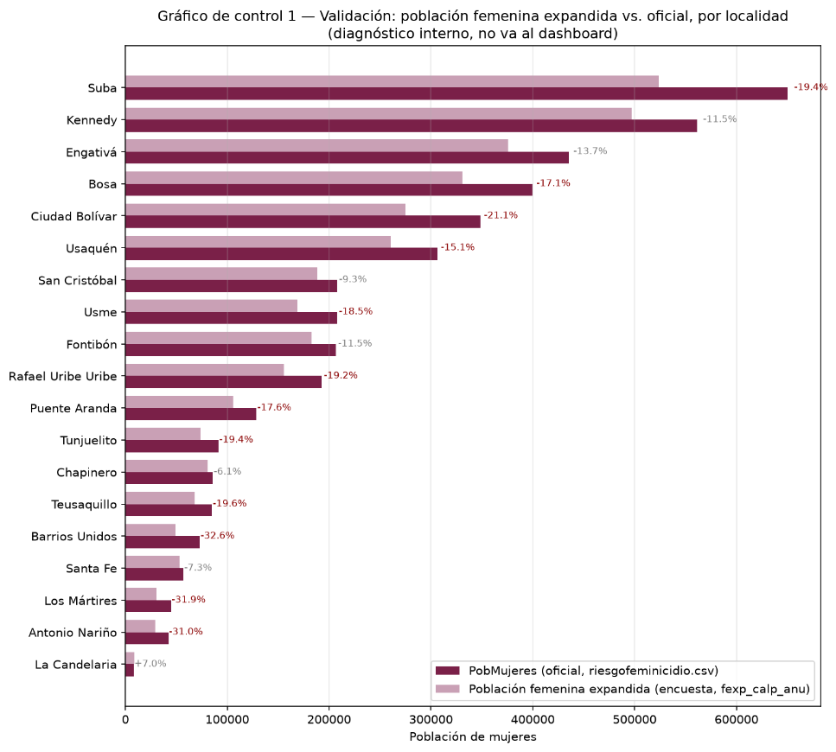
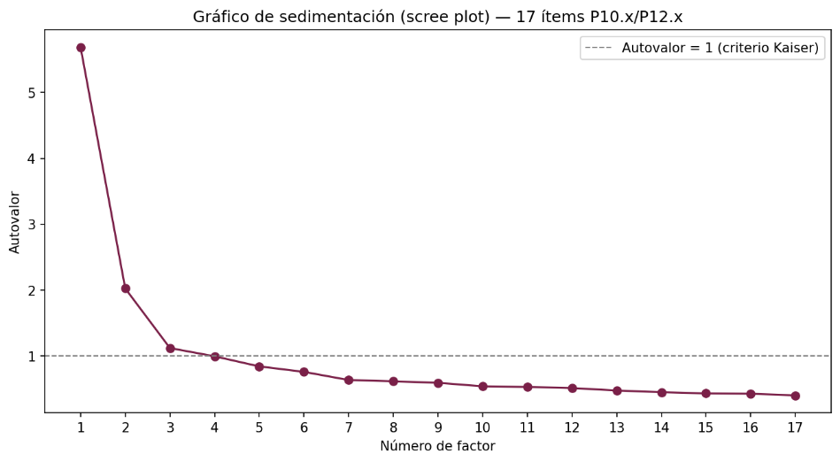
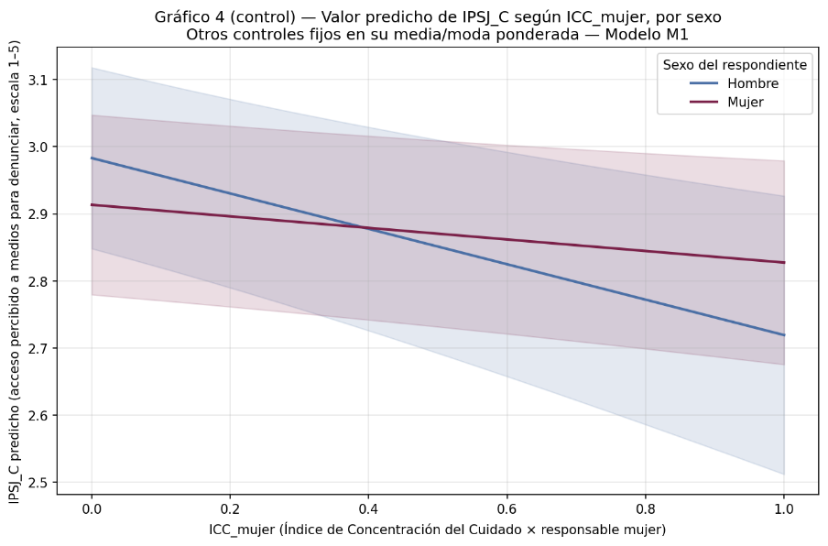
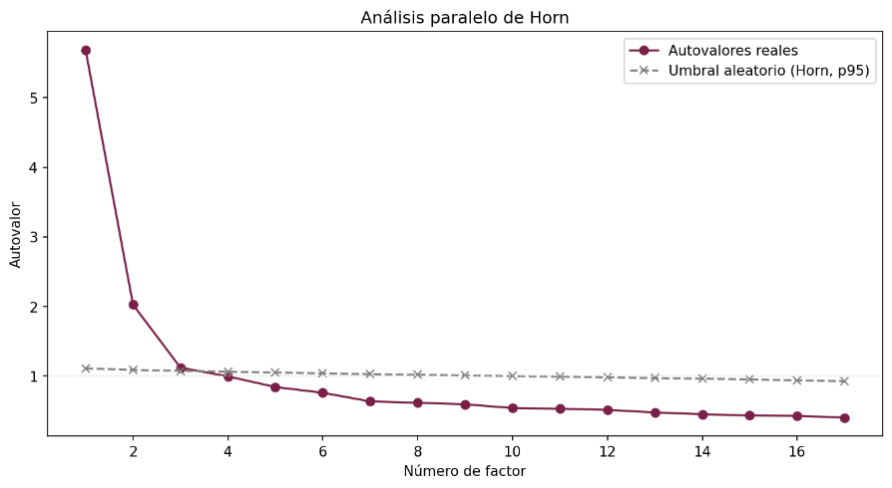

- Hallazgos y conclusiones
El estudio integró información de la Encuesta Distrital de Percepción, la Encuesta Bienal de Cultura Ciudadana y registros administrativos distritales para contrastar la distribución territorial de la oferta institucional con indicadores construidos desde la población. El análisis se desarrolló sobre 19 localidades con cobertura de encuesta —Sumapaz se mantuvo fuera de los rankings por no contar con observaciones de percepción— y bajo criterios de ponderación, publicación y contraste definidos previamente.

1. La cobertura institucional cambia sustancialmente según el denominador utilizado
El principal resultado territorial es que el mapa de cobertura calculado con registros administrativos difiere del obtenido al incorporar un denominador poblacional independiente. Trece de las 19 localidades cambiaron al menos cuatro posiciones entre ambos rankings. Los cambios más pronunciados se observaron en Chapinero y Teusaquillo, que descendieron 14 posiciones al pasar de la cobertura administrativa a la cobertura ajustada, mientras La Candelaria mejoró 10 posiciones y Antonio Nariño 8. La correlación entre ambos rankings fue baja (ρ = 0,267; IC95% [-0,219, 0,679]; p=0,2698), por lo que no se cumple el escenario preregistrado que habría refutado H1′ por una alta concordancia entre ambos mapas.
Este resultado respalda descriptivamente la existencia de una divergencia territorial relevante, pero no equivale a una confirmación estadística completa de H1′. Las asociaciones entre la brecha de ranking y el acceso percibido a los medios de denuncia (IPSJ_C) o la confianza vecinal (ICG_B) fueron pequeñas, no significativas y con signo contrario al esperado: ρ=0,180 y ρ=0,053, respectivamente. La asociación entre la tasa administrativa de riesgo y la cobertura poblacional fue negativa (ρ=-0,286), como se esperaba, pero tampoco significativa. En consecuencia, los datos muestran que el denominador modifica de forma importante la priorización territorial, pero no permiten atribuir esa divergencia a los mecanismos territoriales inicialmente propuestos.

2. El denominador poblacional revela una necesidad mínima que no aparece en los registros administrativos
La TAC de violencia contra la mujer fue 18,8% a nivel Bogotá. Su interpretación debe mantenerse estrictamente como una cota inferior: significa que al menos 18,8% de la población representada por la encuesta presenció y afrontó una situación de violencia contra una mujer. No mide prevalencia total, porque la encuesta no permite separar a quienes no presenciaron violencia de quienes sí la presenciaron pero no actuaron. Entre las mujeres adultas, el volumen expandido mínimo asociado a este fenómeno fue de 694.602 mujeres.
Por la misma razón, la denominada cobertura “real” tampoco debe interpretarse como una medición exacta de toda la necesidad existente. Al usar una cota inferior de necesidad como denominador, constituye en realidad una cota superior de cobertura frente a la necesidad mínima observable. Bajo esta medida, Fontibón presentó el mayor valor —240,38 atenciones por cada mil mujeres del volumen mínimo estimado— y Santa Fe el menor —90,84—, mientras que bajo la razón puramente administrativa Teusaquillo aparecía como la localidad mejor cubierta y La Candelaria como la menor.
Esta comparación se apoya en cuatro cortes temporales comunes —junio, septiembre y diciembre de 2025 y marzo de 2026—, que acumulan 97.311 atenciones institucionales: 90.288 de Línea Púrpura y 7.023 de Duplas. En el mismo periodo se registraron 6.708 casos administrativos de riesgo de feminicidio. La oferta se concentró especialmente en Kennedy, Suba y Engativá, mientras las mayores tasas administrativas de riesgo se localizaron en La Candelaria, Ciudad Bolívar y San Cristóbal.

3. La carga de cuidado presenta una marcada dimensión de género, pero el mecanismo propuesto por H-A no queda confirmado
Entre los hogares donde fue posible identificar el sexo de una persona responsable principal del cuidado, 4.484 responsables fueron mujeres y 1.909 hombres: las mujeres representaron el 70,1% del subconjunto determinable. Sin embargo, esta comparación debe interpretarse con cautela porque el sexo del responsable solo pudo determinarse en 6.396 de 13.022 casos; el 50,9% restante corresponde principalmente a esquemas compartidos o sin una persona concentradora inequívoca. El subconjunto analizable, por tanto, no representa aleatoriamente a todos los hogares.
Además, concentración y prevalencia no son equivalentes. Aunque las mujeres aparecen con mucha mayor frecuencia como responsables principales, cuando el responsable es hombre la concentración de las tareas es mayor: HHI medio de 0,832 y mediana de 1,000, frente a 0,728 y 0,755 para mujeres; 89,7% de los hombres responsables superan HHI≥0,50 frente a 80,0% de las mujeres responsables. Este resultado no contradice la mayor feminización del cuidado; indica que quién concentra y cuánto concentra son fenómenos distintos.
En el modelo principal de acceso percibido a la denuncia, ICC_mujer presentó una asociación negativa y significativa con IPSJ_C (β=-0,264; p ajustado=0,000608), en el sentido esperado. Sin embargo, la interacción entre concentración femenina y sexo de la persona encuestada fue positiva (β=0,178) y significativa, contrario a la expectativa de que la barrera se intensificara entre mujeres; la concentración general del cuidado (HHI) también presentó un signo contrario al esperado. El modelo explicó únicamente 3,6% de la variación de IPSJ_C.
Los análisis posteriores reducen todavía más el alcance de este hallazgo. La especificación alternativa con IBA invirtió los signos de los tres predictores principales y eliminó la significancia de ICC_mujer; en el modelo de afrontamiento, la interacción ICC_mujer × mujer tampoco fue significativa y presentó un OR de 1,201, nuevamente opuesto al esperado. Los modelos replicados para acoso sexual y violencia intrafamiliar tampoco encontraron asociaciones significativas.
En síntesis, H-A no queda confirmada en su formulación original. Existe una señal consistente en el modelo principal de que una mayor concentración femenina del cuidado se relaciona con menor acceso percibido a medios de denuncia, pero no se sostiene el mecanismo específico de que dicho efecto sea particularmente mayor entre mujeres, ni se reproduce con claridad en las demás variables dependientes. El resultado más defendible es, por tanto, una asociación limitada entre concentración del cuidado y acceso percibido, no una demostración del mecanismo de género inicialmente propuesto.

4. La no-injerencia no aparece como una dimensión normativa independiente
La hipótesis H-B esperaba que la norma de no-injerencia se diferenciara de las actitudes generales sobre roles de género y explicara mejor las diferencias territoriales en afrontamiento. La validación inicial dentro de la Encuesta de Percepción produjo el resultado contrario: TAC_M e ICG_B se correlacionaron negativamente tanto a nivel individual (r=-0,0486) como territorial (r=-0,4606), cuando el signo esperado era positivo. En el modelo multivariado el signo de TAC_M_localidad pasó a ser positivo, pero dejó de ser significativo después de la corrección por comparaciones múltiples. Tampoco se encontró evidencia de que la confianza vecinal mediara la relación entre carga de cuidado y afrontamiento.
La Encuesta Bienal reforzó esta cautela. Los 17 ítems analizados presentaron una consistencia interna alta (α=0,8731), y el análisis factorial produjo tres factores que explican conjuntamente 42,4% de la varianza. Sin embargo, esos factores no corresponden a la estructura teórica prevista. El primer factor mezcla roles tradicionales, culpabilización y no-injerencia; el segundo coincide exactamente con el bloque P12 del cuestionario; y el tercero queda restringido a P10.1 y P10.2. Los ítems de no-injerencia se distribuyen entre los dos primeros factores según el bloque del cuestionario al que pertenecen, en lugar de formar una dimensión propia.
Por tanto, el criterio literal de refutación preregistrado —un solo factor con alfa alto— no ocurrió, porque emergieron tres factores. No obstante, la distinción conceptual específica que sustentaba H-B tampoco recibió apoyo empírico. Los resultados sugieren una dimensión general de actitudes de género y efectos asociados a la estructura del cuestionario más que una separación clara entre roles tradicionales y norma de no-injerencia. En consecuencia, no es defendible afirmar, a partir de estos datos, que la no-injerencia sea el componente normativo específico que explique territorialmente la falta de afrontamiento.

5. El afrontamiento ciudadano cambia según el tipo de violencia
Las tasas ponderadas muestran diferencias entre tipos de violencia: violencia contra la mujer, 18,8%; acoso sexual, 18,6%; violencia intrafamiliar, 16,7%; y violencia contra niños, niñas y adolescentes, 12,5%. La diferencia entre violencia contra la mujer y acoso sexual es mínima y debe interpretarse como un empate práctico, mientras que el menor afrontamiento frente a violencia contra NNA es más consistente: fue el valor más bajo en 18 de las 19 localidades.
Este indicador no permite concluir que un territorio tenga “más violencia” que otro. Una TAC alta puede reflejar mayor violencia visible, mayor disposición a intervenir o una combinación de ambas. Su principal valor analítico es mostrar violencia socialmente visible que efectivamente generó una acción ciudadana.

6. Los registros del 123 aportan una señal operacional, pero presentan limitaciones importantes de calidad
El consolidado de llamadas 123 contiene 48.469 incidentes únicos, de los cuales 23.310 (48,1%) carecen de una RECEPCION válida. La ausencia de este campo varía territorialmente, pero con una asociación pequeña (V de Cramér=0,072). Por ello, los tiempos de respuesta deben interpretarse con cautela y no utilizarse para afirmar que determinadas localidades registran sistemáticamente peor que otras.
En el subconjunto de interés con víctima femenina se identificaron 6.001 incidentes, con una completitud considerablemente mayor: 8,6% carecía de RECEPCION. Dentro de este grupo se registraron 113 incidentes clasificados como MALTRATO y, adicionalmente, 314 casos de violencia sexual tratados como categoría complementaria.
Al comparar MALTRATO con incidentes clínicos en condiciones equivalentes de localidad, prioridad y franja horaria, la mediana fue de 205,9 frente a 190,2 minutos, una diferencia aproximada de 15,7 minutos. La diferencia fue estadísticamente detectable (p=0,001448), pero con un efecto pequeño (Delta de Cliff=0,184), por lo que no constituye evidencia de discriminación sistemática en la respuesta institucional. La demanda registrada se concentró en mañana y tarde, con el mayor volumen puntual los martes entre 10:00 y 10:59.

7. Implicaciones para la priorización territorial
La clasificación posterior identificó 9 localidades en zona de demanda desatendida, 9 en sobre-oferta relativa y 1 en zona de captura, utilizando las medianas territoriales de TAC y cobertura ajustada. Esta clasificación debe entenderse como una herramienta de priorización y contraste, no como una prueba causal ni como una medición absoluta de suficiencia institucional.
Al incorporar la dimensión normativa de manera exploratoria, tres localidades combinaron demanda desatendida con valores altos del proxy factorial de no-injerencia, mientras seis presentaron demanda desatendida con valores bajos. Dado que dicho factor mezcla control en pareja con ítems de no-injerencia y no constituye una medida pura del constructo, esta desagregación es útil para orientar hipótesis de intervención —infraestructura frente a trabajo comunitario—, pero no para atribuir causalmente el déficit de atención a las normas sociales.

Conclusión general
El estudio muestra que evaluar la cobertura institucional únicamente contra los casos que llegan a los registros administrativos produce un mapa territorial sustancialmente distinto del que emerge al incorporar información poblacional. Este es el hallazgo más consistente del análisis: 13 de 19 localidades cambian de manera relevante su posición y la concordancia entre rankings es baja. Sin embargo, el estudio no encuentra evidencia suficientemente robusta para afirmar que esa divergencia sea explicada por los mecanismos individuales o normativos inicialmente propuestos.
La carga de cuidado continúa siendo un fenómeno fuertemente feminizado y presenta una asociación puntual con menor acceso percibido a medios de denuncia, pero el mecanismo específicamente agravado entre mujeres no se sostiene de manera consistente. De forma similar, la evidencia no permite aislar la no-injerencia como una dimensión normativa independiente capaz de explicar las diferencias de afrontamiento. Estos resultados nulos o contrarios a las expectativas son relevantes porque delimitan qué interpretaciones sí permiten los datos y cuáles excederían su capacidad explicativa.
En términos de política pública, la principal aportación del estudio es metodológica y territorial: la evaluación de la oferta debe complementar la demanda registrada con indicadores poblacionales independientes, acompañados de sus intervalos, criterios de publicación y limitaciones. La TAC y la cobertura derivada no representan prevalencia ni necesidad total, sino límites observables que permiten detectar territorios cuya posición cambia cuando se deja de utilizar exclusivamente el registro institucional como denominador. Por ello, los resultados son más adecuados para priorizar investigación, focalización y revisión de la asignación territorial de recursos que para establecer relaciones causales o estimaciones definitivas de prevalencia.

- Impacto y utilidad de la solución desarrollada para la toma de decisiones
1. El principal aporte de la solución no es un dato nuevo, sino una corrección en la forma de medir. Bogotá evalúa la cobertura de su oferta de atención dividiendo atenciones entre casos registrados, es decir, dividiendo oferta institucional entre oferta institucional: una localidad puede parecer bien cubierta simplemente porque allí se denuncia poco. Al construir un denominador independiente del registro (la demanda estimada desde la población, con factores de expansión y su intervalo de confianza) el ejercicio hace visible una brecha que el sistema no puede ver desde sus propios datos, e identifica las localidades donde la violencia es socialmente visible pero la capacidad institucional no llega. La solución aporta además tres desplazamientos conceptuales: trata el silencio como una falla del sistema de atención y no como una omisión de las víctimas; muestra que la barrera de acceso a la denuncia se asocia con la concentración femenina del trabajo doméstico y de cuidado, conectando la política de cuidado con la de violencias, que hoy operan separadas; y distingue empíricamente entre tipos de norma social, separando los roles tradicionales de género de la norma de no-injerencia, que es la que efectivamente acompaña la inacción ciudadana. Todo se reporta con sus límites declarados: los indicadores territoriales se apoyan en 19 unidades, los modelos son asociativos y no causales, y la Tasa de Afrontamiento Ciudadano opera como cota inferior de la exposición, nunca como estimación de la violencia total.
2. La herramienta convierte el diagnóstico en un instrumento de priorización auditable. Produce un ranking de localidades por Índice de Necesidad No Atendida cuya ponderación el usuario puede modificar en el tablero: quien decide fija sus propios criterios y observa de inmediato si el orden se sostiene, de modo que la focalización deja de depender de un peso arbitrario fijado por el equipo analista. La clasificación por cuadrantes, cruzada con la confianza vecinal y la norma de no-injerencia, permite además distinguir qué tipo de intervención corresponde en cada territorio: donde hay alta demanda desatendida y alta no-injerencia el déficit es normativo y la respuesta es comunitaria y de campaña; donde la norma no es la barrera, el déficit es de infraestructura y la respuesta es localizar oferta. Esa distinción evita el error de aplicar la misma medida en contextos que fallan por razones distintas.

Sección 6 – Experiencia de uso del Portal de Datos Abiertos de Bogotá
- Describa brevemente su experiencia durante el desarrollo del DataJam, indicando, en caso de aplicar:
Habíamos trabajado previamente con datos abiertos de Colombia en general, no específicamente con los datos de Bogotá. El factor que supuso un mayor reto fue el corto tiempo que hubo para desarrollar la jam; más teniendo en cuenta que debíamos de responder por otras obligaciones o compromisos, haciendo que el simple hecho de reunirnos a decidir que íbamos a hacer se dificultara de sobremanera. Adicionalmente, una estrategia de división del trabajo en estos casos no es muy sensata, puesto que el desarrollo es muy lineal, si una persona se estancaba en su parte por alguna razón, frenaba el trabajo de los demás.

Sección 7 – Observaciones del ejercicio
- ¿Cuál ha sido el principal reto técnico o metodológico hasta el momento?
La limpieza, normalización e integración de los datos. Lo que más tiempo consumió fue definitivamente el ETL

- ¿Qué consideran que les hace falta para desarrollar mejor su análisis?
1. Más muestras con el tiempo, cuatro o cinco cortes trimestrales no permiten evaluar tendencia, estacionalidad ni el efecto de intervenciones previas.
2. Incluir PobMujeres en los datasets de Línea Púrpura y Duplas. Está en riesgo de feminicidio y delitos sexuales pero no en los de oferta.
3. Cierre completo del caso en las llamadas 123. El campo de recepción tiene un porcentaje alto de nulos.
4. Una documentación más amena del cuestionario original de la Encuesta Distrital de Percepción. El diccionario publica las opciones de respuesta pero no el enunciado completo ni la lógica de saltos del bloque 404. Tuvimos que inferir empíricamente la semántica de la opción "No afrontó la situación" y dejarla registrada como supuesto verificado.

- Comentarios adicionales sobre el DataJam o el uso de datos abiertos
La alcaldía debería empezar a implementar una nomenclatura y estandar para los datos de todas las secretarías y entidades del distrito.

